Схема БД для ИС «Обувь»

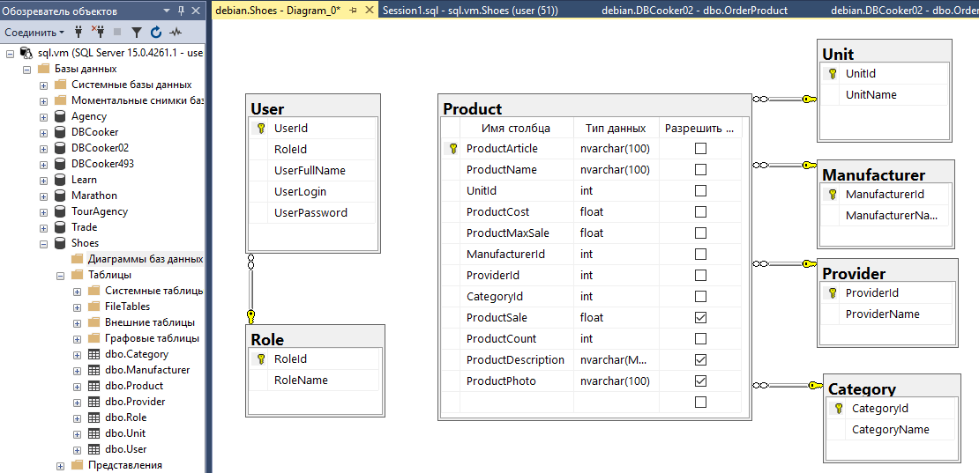

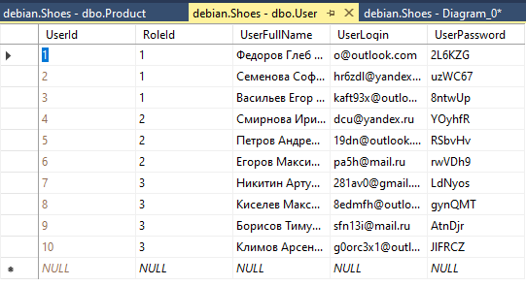

Заполненная таблица [User] после импорта

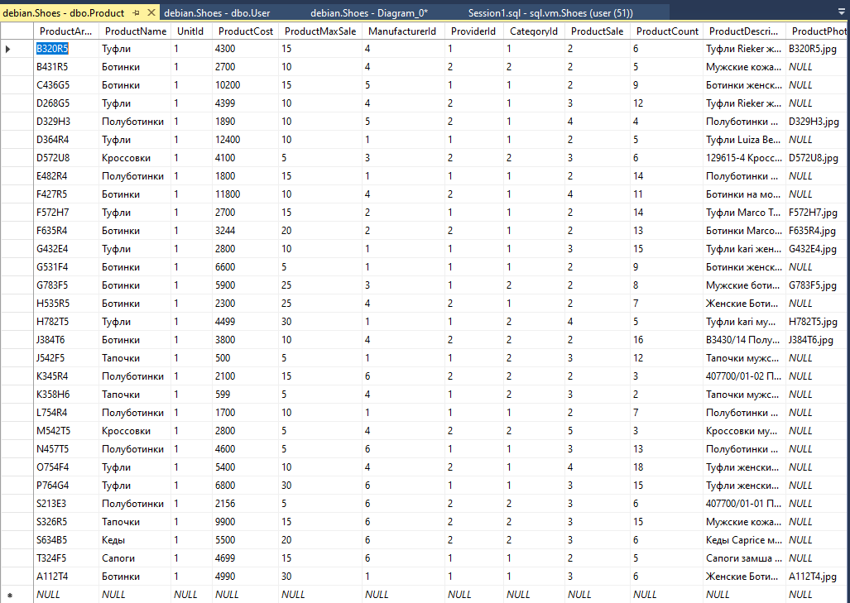

Заполненная таблица [Product] после импорта